Pos. Anz. Beschreibung Preis in €

(zzgl. 19 MwSt.)

1 1 Gläserspülmaschine TopTech Plus 44-33 GD

Gesamtpreis (Netto)

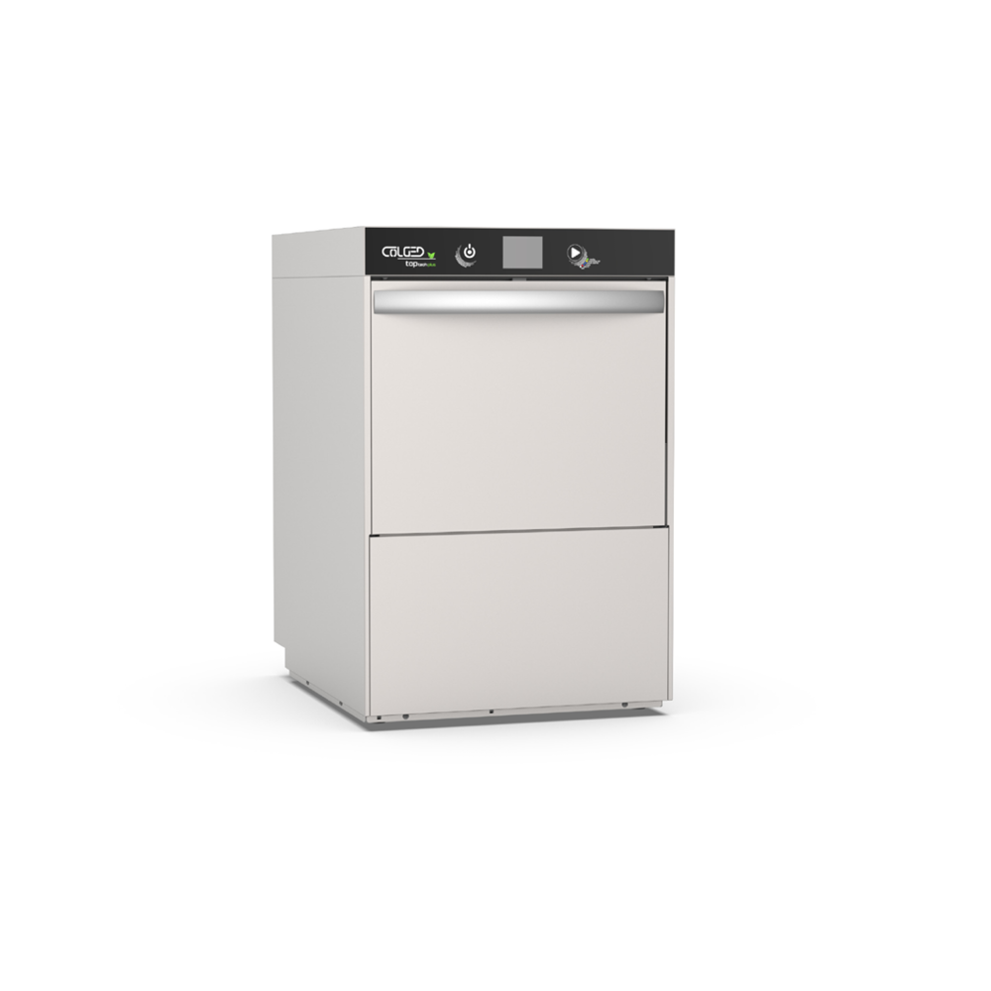

**COLGED**

**TopTech Plus 44-33 GD**

Spülart Eintank-Spülmaschine

Bauart Unterbaufähige Fronttürmaschine

Beheizungsart Elektrisch, 230V-Anschluss

Spülleistung * 40 Körbe/h oder 640 Gläser/h

Korbmaß 400 x 400 mm

Einschubhöhe 320 mm

Artikelnummer 919611

**Die starke Balance aus Leistung und Effizienz!**

Die TopTech Plus vereint Effizienz, Nachhaltigkeit und Bedienkomfort.

Durch ihre innovativen Technologien sorgt sie für blitzsaubere Ergebnisse und

reduziert den Wasserverbrauch deutlich. Mit 8 Programmen, darunter

Teller- und Tassenspülprogramme, bietet sie für jede Aufgabe die

perfekte Lösung. Die intuitive TopTouch-Oberfläche und das SmartClean-Design machen Bedienung und Reinigung besonders einfach.

**Die Highlights im Überblick**

* Der bewährte COLGED **HiTech**-Spülarm ist mit einer Inspektionsöffnungen ausgestattet, die eine deutlich einfachere Reinigung ermöglicht.
* Dreifaches Fein-Filter System **ProDrain4** - für eine optimale Wasserqualität.
* TFT-Full-Touchscreen (2,8’’) – mit zwei berührungsempfindlichen Bedientasten.
* **PoInt** Maschinenstatusanzeige, zeigt aktuellen Status der Maschine farblich an.
* Integrierte Wi-Fi-Schnittstelle (WLAN).
* Intelligentes Konfigurationskonzept: Bis zu 8 Spülprogramme sind vorkonfiguriert und in Gruppen unterteilt, sodass die Maschine die optimalen Spülprogramme für Ihren Betrieb vorschlägt.
* Kratzfeste Frontblende - 2 mm starkes, hochwertiges Plexiglas für Langlebigkeit und elegantes Design.

**Nachhaltige und Saubere Technologien**

**DuoFlow** (Spülpumpe)

**kraftvoll leise, smart effizient**.  
Die DuoFlow-Spülpumpe verbindet intelligente Strömungsführung mit innovativer Technologie – für flüsterleisen Betrieb und spürbar weniger Energieverbrauch. Ohne T- oder Y-Störstellen im Wasserlauf erzielt sie maximale Effizienz bei minimalem Geräuschpegel.

**ProSoft** (Sanftanlauf)

**sanft starten, stark spülen.**  
ProSoft passt die Pumpenleistung zu Beginn intelligent an – für einen geschützten Start, optimierte Wasserverteilung und weniger Dampfschwaden. Voller Einsatz erst, wenn es wirklich nötig ist – nach rund 15 Sekunden. Ideal für empfindliches Spülgut.

**HiTech** (Spülarme) **mit Inspect** (Inspektionsöffnung)

**clever gespült, einfach gereinigt.**

Hocheffiziente Spülarme mit intelligenter Düsenanordnung auf einer Ebene sorgen für maximale Reinigungsleistung bei minimalem Wasserverbrauch. Die Rotation auf Edelstahldorn senkt Reibung, steigert Effizienz – und mit den integrierten Inspektionsöffnungen bleibt alles blitzschnell sauber. Dank Einhand-Montage und robustem Verbundmaterial: langlebig, wartungsarm, durchdacht bis ins Detail.

**UltraRinse3** (Nachspülgeometrie)

**gezielt gespült, messbar gespart.**

Dank optimierter Nachspülgeometrie trifft jeder Tropfen genau dorthin, wo er wirken soll – auf das Spülgut, nicht auf die Wände. Die präzise Abstimmung der oberen und unteren Spülarme sorgt für maximale Flächendeckung bei minimalem Wasserverbrauch. Effizient. Sauber. Punktgenau.

**ProRinse** (Nachspülsystem)

**konstant sauber, kompromisslos sicher.**

Mit atmosphärischem Boiler und Nachspülpumpe sorgt ProRinse für stabilen Druck, gleichmäßigen Wasserdurchfluss und präzise Temperaturregelung. Für durchgehend zuverlässige Spülergebnisse – bei jedem Spülgang.

**ProDrain 4** (Filtersystem)

**dreifach gefiltert, dauerhaft sauber.**

Drei präzise abgestimmte Filterstufen – vom groben Vorfilter bis zum 0,5 mm-Feinfilter – halten die Spüllauge zuverlässig klar. Edelstahl-Tankfilter verhindern Verstopfungen selbst bei hartnäckigen Speiseresten. Das Ergebnis: längere Laufzeiten, weniger Chemie, konstant hohe Leistung.

**EnergySaving** (System zur Energieoptimierung)

**denkt mit, spart mit.**

Im Standby wird Energie gespart, beim Spülen volle Leistung: EnergySaving senkt die Boilertemperatur automatisch und erhitzt nur bei Bedarf. Das reduziert Verbrauch, schützt vor Kalk – und sorgt dauerhaft für effiziente Ergebnisse.

**EvoLution3 mit Access** (Wartungsarmes Abpumpsystem)

**sauber abgepumpt, smart gelöst.**

EvoLution3 sorgt für einen gezielten Wasseraustausch, hält die Spüllauge länger sauber und spart Reinigungsmittel. Direkt zugänglich aus dem Spülraum, lässt sich die Pumpe bei Blockaden schnell und werkzeuglos reinigen. Wartungsarm. Effizient. Benutzerfreundlich.

**Flexibilität, die Überzeugt!**

**ProDose** (Reiniger- und Klarspülmitteldosierung)

**präzise dosiert, perfekt gespült.**

Mit elektronischer Steuerung und peristaltischen Pumpen sorgt ProDose für eine exakt einstellbare Dosierung in Gramm pro Liter – gleichmäßig, zuverlässig, direkt über das Display. Für konstant starke Ergebnisse bei minimalem Verbrauch.

**Komfort, der schützt!**

**Gehäuse** (Konstruktion)

**sauber durchdacht, dauerhaft wartungsarm.**

Die durchdachte SmartClean Konstruktion reduziert den Wartungsaufwand auf ein Minimum – dank eines selbstreinigenden Designs ohne Rohre, Kanten oder Toträume. Glatte, tiefgezogene Edelstahlflächen mit abgerundeten Übergängen verhindern zuverlässig Schmutzablagerungen und erleichtern die Reinigung.

Die dreistufige Filtration fängt Rückstände gezielt dort ab, wo sie entstehen: Feine Partikel werden bereits in der ersten Stufe blockiert, grobe Reste durch separate Oberflächenfilter aufgefangen. So bleibt die Spüllauge dauerhaft sauber – und das Ergebnis konstant hygienisch.

Das doppelwandige Edelstahlgehäuse mit wärmeisolierter Gerätetür minimiert Wärmeverluste und reduziert die Geräuschentwicklung im Betrieb. Die nahtlos integrierten Korbauflagen bieten sicheren Halt und sind ebenso leicht zu reinigen wie das ergonomisch platzierte Bedienfeld oberhalb der Tür.

**ProBalance** (Türöffnung) **Robust konstruiert, clever gelöst.**Das Türsystem basiert auf einer vollständig doppelwandigen Konstruktion – für optimale Wärme- und Schalldämmung sowie höchste Stabilität im täglichen Einsatz. Zwei federunterstützte Scharniere verbinden die Tür dauerhaft sicher mit dem Gehäuse und sorgen für ein sanftes, kontrolliertes Öffnen und Schließen.

Im Inneren erleichtert eine gestanzte Korbführung mit integrierter Prägung das Einsetzen des Spülkorbs – mit minimalem Kraftaufwand und ohne vollflächigen Kontakt. So bleibt die Tür hygienisch sauber, und der Korb stets in der richtigen Position.

Eine integrierte Türdämpfung schützt empfindliches Spülgut beim Schließen, während die vollumlaufende Türdichtung Wasser und Dampf zuverlässig zurückhält. Für längere Standzeiten lässt sich die Tür zudem in einer Belüftungsstellung von 2 cm arretieren – für bessere Luftzirkulation und weniger Gerüche.

**Die Bedienung? – so einfach wie noch nie.**

**TopTouch** (Display + Steuerung)

**smarter steuern, vernetzt verbunden.**

Das 2,8-Zoll-Touchdisplay mit klarer ICON-Navigation und berührungssensitiven Tasten macht die Bedienung intuitiv und direkt. Geschützt durch kratzfestes Plexiglas bleibt die Technik sicher – und der Look hochwertig.

Mit integriertem WiFi und Bluetooth ist TopTouch bereit für die Zukunft: kabellose Einbindung ins Netzwerk, direkter Zugriff auf externe Geräte – für volle Kontrolle und flexible Konnektivität in jeder Umgebung.

**PoInt** (Statusanzeige)

**auf einen Blick alles im Griff.**

PoInt zeigt, was Sache ist – klar, farbcodiert und ohne Umwege. Die mittig integrierte Leuchteinheit in den kapazitiven Bedientasten informiert stufenweise über Betriebs-, Füll- und Programmstatus – auch ohne Displayblick. Intuitiv. Direkt. Auf den Punkt.

**Configuration Concept** (Programmauswahl)

**denkt mit, passt sich an.**

Mit klar strukturierten Programmen nach Spülgut und Einsatzbereich macht Configuration die Auswahl einfach und präzise. Ob Gläser, Kunststoff, Töpfe oder Desinfektion – jedes Programm ist auf die Anforderungen zugeschnitten. Von der Sterneküche bis zur Kantine: immer das richtige Setup, ohne Umwege.

**Lieferumfang**

Die Maschine wird mit Zu- und Ablaufschlauch, 230V-Anschlusskabel sowie integrierten Dosierpumpen für Reiniger und Klarspüler (je 1.900 Schlauchlänge) geliefert. Höhenverstellbare Füße erlauben eine Anpassung von bis zu +12 mm.

**Korbausstattung**  
Inklusive Universal-Flachkorb, Gläserkorb mit geneigter Auflage und Besteckköcher – alles im 400 × 400 mm Format, robust und praxisgerecht ausgestattet.

**Ihre Garantie für höchste Hygiene!**

COLGED Maschinen erfüllen höchste Hygiene-, Sicherheits- und Qualitätsstandards durch umfassende Zertifizierungen. Die Normen EN 63136:2019 und EN 17735:2022 definieren detaillierte Prüfverfahren für Reinigungsleistung, Materialqualität und Energieeffizienz. Diese Zertifizierungen gewährleisten eine zuverlässige Funktion, höchste Sicherheit und langfristige Nachhaltigkeit.

**Technische Daten**

**Abmessungen in [mm]**

|  |  |
| --- | --- |
| Maschinen-Breite (Einbaumaß) | 466 mm |
| Maschinen-Tiefe (Einbaumaß) | 556 mm |
| Maschinen-Höhe | 705 mm |
| Korbmaß | 400 x 400 |
| Einschubhöhe | 320 mm |

**Leistungen**

|  |  |
| --- | --- |
| Programmzeiten (Gläser) | 75 / 90 / 100 Sek. |
| Gesamtanzahl Programme | 8 |
| Spülleistung * | bis zu 40 Körbe / h oder 640 Gläser / h |
| Spültemperatur | 60°C |
| Klarspültemperatur | 65°C |
| Tankinhalt | 8,0 Liter |
| Boilerinhalt | 2,6 Liter |
| Frischwasserverbrauch / Korb** | 1,5 Liter |

**Anschlusswerte (230 V)**

|  |  |
| --- | --- |
| Heizleistung Boiler | 3,0 kW |
| Heizleistung Tank | 2,0 kW |
| Gesamtanschlusswert | 3,3 kW |
| Pumpenleistung (Spülpumpe) | 0,2 kW |
| Pumpenleistung (Nachspülpumpe) | 0,2 KW |
| Pumpenleistung (Ablaufpumpe) | 0,04 kW |
| Absicherung | 16 A |
| Nennspannung | 230V / 50Hz / 1 N ph |

**Anschlüsse**

|  |  |
| --- | --- |
| Ablaufschlauch | 2.000 mm (ID 18/ AD 24 mm) |
| Zulaufschlauch | 2.000 mm (R ¾) |
| Fließdruck | 0,5 – 6,0 bar |
| Max. Zulauf-Temperatur | 60°C |
| Länge Anschlusskabel | 2.000 mm |
| Länge Ansaugschlauch Flüssigreiniger | 1.900 mm |
| Länge Ansaugschlauch Klarspüler | 1.900 mm |

**Weitere Angaben**

|  |  |
| --- | --- |
| Wärmeabgabe latent | 0,2 kW |
| Wärmeabgabe sensibel | 0,2 kW |
| Dampfmenge | 0,3 kg/h |
| Geräuschpegel | 59 db |

\**Theoretische Leistung*

\*\**Die hier angegeben Daten, insbesondere zum Wasserverbrauch beziehen sich auf eine Maschine, die unter Idealbedingungen betrieben wird. Die tatsächlichen Werte können, abhängig von Installations- und Betriebsbedingungen, davon abweichen*

*(Technische Daten nicht bindend).*